Chapitre 4:
Analyse

- Développement du modèle Statique

1.1. Construction des diagrammes de classe
Le diagramme de classe est un graphe qui représente la structure statique du système. Il contient principalement des classes et leurs relations.
Le diagramme de classes est le point central dans un développement orienté objet:
- En analyse, il pour objectif de décrire la structure des entités manipulées par les utilisateurs, ainsi que les liens sémantique entre elle.
- En conception, le diagramme de classe représente la structure d’un code orienté objet.

1.1.1. Dictionnaire des données
 | CLASSE | CODE | DESIGNATION | METHODE
1 | Référence | Num_serie_mat | Numéro de série d’un matériel | -Créer  -Modifier  -Consulter  -Supprimer
1 | Référence | Dat_affectation | Date d’affectation d’un matériel à un utilisateur | -Créer  -Modifier  -Consulter  -Supprimer
1 | Référence | Etat_mat | Etat d’un matériel | -Créer  -Modifier  -Consulter  -Supprimer
2 | Société | Cod_soc | Code d’une société | -Créer  -Modifier  -Consulter  -Supprimer
2 | Société | Nom_soc | Nom d’une société | -Créer  -Modifier  -Consulter  -Supprimer
2 | Société | Adress_soc | Adresse d’une société | -Créer  -Modifier  -Consulter  -Supprimer
3 | Région | Cod_reg | Code d’une région | -Créer  -Modifier  -Consulter  -Supprimer
3 | Région | Nom_reg | Nom d’une région | -Créer  -Modifier  -Consulter  -Supprimer
4 | Centre | Cod_cnt | Code d’un centre | -Créer  -Modifier  -Consulter  -Supprimer
4 | Centre | Lib_cnt | Libelle d’un centre | -Créer  -Modifier  -Consulter  -Supprimer
4 | Centre | Adr_cnt | Adresse d’un centre | -Créer  -Modifier  -Consulter  -Supprimer
4 | Centre | Tel_cnt | Numéro téléphone d’un centre | -Créer  -Modifier  -Consulter  -Supprimer
4 | Centre | Fax_cnt | Fax d’un centre | -Créer  -Modifier  -Consulter  -Supprimer
5 | Service | Cod_serv | Code d’un service | -Créer  -Modifier  -Consulter  -Supprimer
5 | Service | Lib_serv | Libelle d’un service | -Créer  -Modifier  -Consulter  -Supprimer
6 | Bon_recept_mat_  pan | Num_Bon_recp_mat_pan | Numéro de bon de réception d’un matériel en panne | -Créer  -Modifier  -Consulter  -Supprimer
6 | Bon_recept_mat_  pan | Date_pan | Date de panne d’un matériel | -Créer  -Modifier  -Consulter  -Supprimer
8 | utilisateur | Mat_util | Matricule d’un utilisateur | -Créer  -Modifier  -Consulter  -Supprimer
8 | utilisateur | Nom_util | Nom d’un utilisateur | -Créer  -Modifier  -Consulter  -Supprimer
8 | utilisateur | Prénom_util | Prénom d’un utilisateur | -Créer  -Modifier  -Consulter  -Supprimer
8 | utilisateur | Dat_nais_util | Date de naissance d’un utilisateur | -Créer  -Modifier  -Consulter  -Supprimer
8 | utilisateur | Num_tel_util | Numéro de téléphone d’un utilisateur | -Créer  -Modifier  -Consulter  -Supprimer
8 | utilisateur | Post_util | Poste d’un utilisateur | -Créer  -Modifier  -Consulter  -Supprimer
11 | Matériel | Code_ mat | Code d’un matériel | -Créer  -Modifier  -Consulter  -Supprimer
11 | Matériel | Nom_mat | Nom d’un matériel (écran, hub, unité, clavier …) | -Créer  -Modifier  -Consulter  -Supprimer
11 | Matériel | Qte_mat | Quantité achetée de matériels | -Créer  -Modifier  -Consulter  -Supprimer
 | Garantie | Cod_garanti | Code de garantie | -Créer  -Modifier  -Consulter  -Supprimer
 | Garantie | Dat_deb_garanti | Date début garantie de matériels | -Créer  -Modifier  -Consulter  -Supprimer
 | Garantie | Période_garanti | Période garantie de  matériels | -Créer  -Modifier  -Consulter  -Supprimer
 | Garantie | Prix_unit _mat | Prix unitaire d’un matériel | -Créer  -Modifier  -Consulter  -Supprimer
12 | Marque | Cod_marq | Code d’une marque | -Créer  -Modifier  -Consulter  -Supprimer
12 | Marque | Lib_marq | Libellé d’une marque | -Créer  -Modifier  -Consulter  -Supprimer
13 | Fournisseur | Cod_frs | Code d’un fournisseur | -Créer  -Modifier  -Consulter  -Supprimer
13 | Fournisseur | Rais__soc | Raison sociale d’un fournisseur | -Créer  -Modifier  -Consulter  -Supprimer
13 | Fournisseur | Nom_resp | Nom de responsable à contacter | -Créer  -Modifier  -Consulter  -Supprimer
13 | Fournisseur | Prénom_resp | Prénom de responsable à contacter | -Créer  -Modifier  -Consulter  -Supprimer
13 | Fournisseur | Adr_frs | Adresse d’un fournisseur | -Créer  -Modifier  -Consulter  -Supprimer
13 | Fournisseur | Num_tel_resp | Numéro de responsable à contacter | -Créer  -Modifier  -Consulter  -Supprimer
13 | Fournisseur | Mail_resp | Adresse de responsable à contacter | -Créer  -Modifier  -Consulter  -Supprimer
14 | Logiciel | Cod_log | Code d’un logiciel installé sur un matériel | -Créer  -Modifier  -Consulter  -Supprimer
14 | Logiciel | Lib_log | Libellé d’un logiciel installé sur un matériel | -Créer  -Modifier  -Consulter  -Supprimer
14 | Logiciel | Vers_log | Version d’un logiciel installé sur un matériel | -Créer  -Modifier  -Consulter  -Supprimer
15 | Besoin | Num_Bes | Numéro d’un bon de besoin d’avoir un matériel | -Créer  -Modifier  -Consulter  -Supprimer
15 | Besoin | Dat_ Bes | Date d’une demande d’matériel | -Créer  -Modifier  -Consulter  -Supprimer
16 | Bon_retour | Num_Bon_retour_mat | Numéro d’un bon de retour d’un matériel | -Créer  -Modifier  -Consulter  -Supprimer
16 | Bon_retour | Dat _retour | Date de retour d’un matériel | -Créer  -Modifier  -Consulter  -Supprimer
17 | Ligne_Bon_retour | Etat_retour | Etat d’un matériel à son retour | -Créer  -Modifier  -Consulter  -Supprimer
18 | Bon_eng_affect | Num_ Bon_eng_affect | Numéro d’un bon d’engagement d’affectation | -Créer  -Modifier  -Consulter  -Supprimer
18 | Bon_eng_affect | Dat_ Bon_eng_affect | Date d’un bon d’engagement d’affectation | -Créer  -Modifier  -Consulter  -Supprimer
19 | Technicien | Spécial | Spécialité d’un technicien  (Software, Hardware, Réseau) | -Créer  -Modifier  -Consulter  -Supprimer
20 | Panne | Num_pan | Numéro d’une panne d’un matériél | -Créer  -Modifier  -Consulter  _supprimer
20 | Panne | Nom_mat_pan | Nom d’un matériel en panne (réseau, RAM, graveur, logiciel, imprimante, CD, disque dur) | -Créer  -Modifier  -Consulter  _supprimer
20 | Panne | Prob_pan | Description d’un problème d’une panne | -Créer  -Modifier  -Consulter  _supprimer
20 | Panne | Resol_pan | Description d’une Résolution d’une panne | -Créer  -Modifier  -Consulter  _supprimer
20 | Panne | Dat_pan | Date d’une panne | -Créer  -Modifier  -Consulter  _supprimer
20 | Panne | Décision | La décision de réparation d’une panne (résolue ou en cours) | -Créer  -Modifier  -Consulter  _supprimer
21 | Help Desk | Num_HD | Numéro séquentiel d’une panne d’un matériel enregistré dans la base de Helpdesk | -Créer  -Modifier  -Consulter  -Supprimer
21 | Help Desk | Nom_mat_ HD | Nom d’un matériel en panne (réseau, RAM, graveur, logiciel, imprimante, CD, disque dur) | -Créer  -Modifier  -Consulter  -Supprimer
21 | Help Desk | Prob_ HD | Description d’un problème d’une panne enregistrée dans la base de Helpdesk | -Créer  -Modifier  -Consulter  -Supprimer
21 | Help Desk | Resol_ HD | Description d’une Résolution d’une panne enregistrée dans la base de Helpdesk | -Créer  -Modifier  -Consulter  -Supprimer
21 | Ligne de Besoin | Num_ligne_besoin | Numéro d’un ligne de besoin d’un matériél. | -Créer  -Modifier  -Consulter  -Supprimer
21 | Ligne de Besoin | Description_Bes | Description du matériel demandé | -Créer  -Modifier  -Consulter  -Supprimer
21 | Ligne de Besoin | Qte_demandé | Quantité demandée d’matériel | -Créer  -Modifier  -Consulter  -Supprimer
21 | Ligne de Besoin | Motif | Raisons de besoins d’avoir de nouveaux matériels | -Créer  -Modifier  -Consulter  -Supprimer
21 | Ligne de Besoin | Resultat_Bes | Arguments d’accord ou de refuse la demande de nouveau matériels | -Créer  -Modifier  -Consulter  -Supprimer
22 | Ligne_Bon_eng_affect |  |  | -Créer  -Modifier  -Consulter  -Supprimer
23 | Bon_mise_rebus_mat | Num _Bon_mise_rebus_mat | Numéro d’un bon de mise au rebus d’un matériel. | -Créer  -Modifier  -Consulter  -Supprimer
23 | Bon_mise_rebus_mat | Dat_ Bon_mise_rebus_mat | Date d’un bon de mise au rebus d’un matériel. | -Créer  -Modifier  -Consulter  -Supprimer
24 | Ligne_Bon_mise_  rebus_mat | motif_rebus | Raisons de mise un matériel au rebut. | -Créer  -Modifier  -Consulter  -Supprimer
25 | Caractéristique | Cod_carac | Code d’une caractéristique liée à un matériel | -Créer  -Modifier  -Consulter  -Supprimer
25 | Caractéristique | Lib_carac_mat | Libellé d’une caractéristique liée à un matériel (adresse IP d’une unité, numéro port d’hub d’une unité, nombre de port d’un routeur …) | -Créer  -Modifier  -Consulter  -Supprimer
25 | Caractéristique | Val_carca_mat | Valeur d’une caractéristique liée à un matériel | -Créer  -Modifier  -Consulter  -Supprimer
26 | Sécurité | Mot_ de_ passe | Mot de passe d’un utilisateur | -Créer  -Modifier  -Consulter  -Supprimer
26 | Sécurité | Etat | Etat d’un mot de passe (actif, inactif) | -Créer  -Modifier  -Consulter  -Supprimer
26 | Sécurité | Date_mp | Date de mot de passe. | -Créer  -Modifier  -Consulter  -Supprimer
27 | Affect_Pan | Dat_affect | Date d’affectation d’une panne à un technicien selon la spécialité de ce dernier | -Créer  -Modifier  -Consulter  -Supprimer

1.1.2. Diagramme de classe
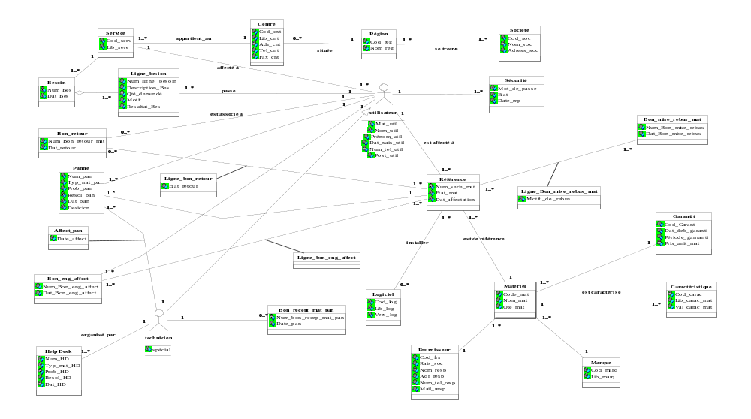
Figure 17: Diagramme de classe

2. Développement du modèle dynamique

2.1. Construction des diagrammes de séquence

Le diagramme de séquence est une variante du diagramme de collaboration.
Par opposition aux diagrammes de collaboration, les diagrammes de séquence possèdent intrinsèquement une dimension temporelle mais ne représente pas explicitement les liens entre les objets.
Ils privilégient ainsi la représentation temporelle à la représentation spatiale et sont plus aptes à modéliser les aspects dynamiques du système.
En revanche, ils ne rendent pas compte du contexte des objets de manière explicite, comme les diagrammes de collaboration.
Le diagramme de séquence permet de visualiser les messages par une lecture de haut en bas. L’axe vertical représente le temps, l’axe horizontal les objets qui collaborent. Une ligne verticale en pointillé est attachée à chaque objet et représente sa durée de vie.
Les messages sont représentés comme dans le diagramme de collaboration. (NB : un message de retour sera représenté avec des traits en pointillés)

2.1.1. Le diagramme de séquence d’identification au système « S’identifier »

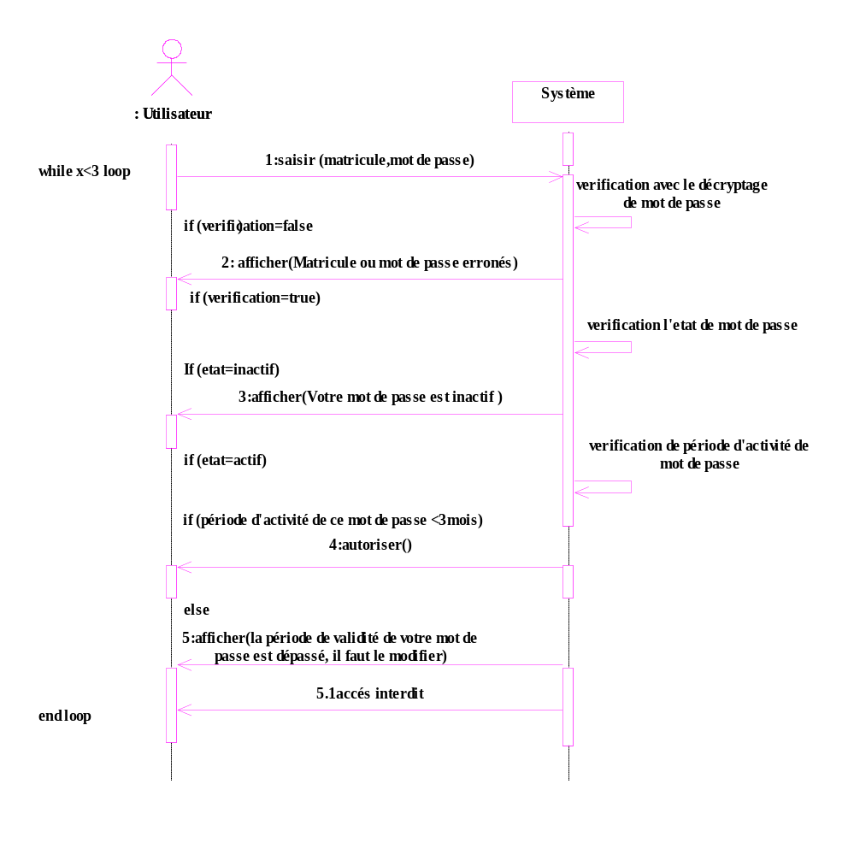
Figure 18: Diagramme de séquence d'identification au système " S'identifier"

Légende:
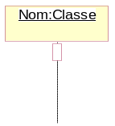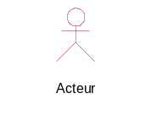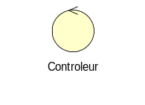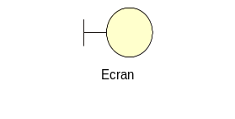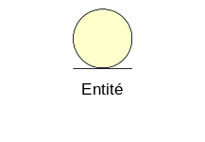

2.1.2. Les entités qui ne possèdent aucune référence dans une table :

        - Help Desk (Num_HD, nom_mat_HD, Prob_HD, Resol_HD, Dat_HD, mat_util#)
        - Caractéristique (Cod_carac,Lib_carac_mat,Val_carac_mat,Code_mat#)
        - Ligne_bon_eng_affect(Num_série_mat#, Num_bon_eng_affect#)
        - Ligne_Bon_mise_rebus_mat (Num_ Bon_mise_rebus_mat #, Num_serie_mat#, motif_de_rebus)
        - Affect_pan (Num_pan#, Mat_util# , Date_affect)
        - Ligne_bon_retour(Num_série_mat#, Num_Bon_retour_mat#, Etat_retour)
        - Se _trouve (Cod_soc#, Cod_reg#)
        - Ligne_besoin(Num_ligne_besion, Description_Bes,Qté_demandé,Motif,Resultat_Bes, Num_Bes#,Mat_util#)
        - Logiciel_mat (Cod_log#, Num_serie_mat#)
        - Bon_recept_mat_pan (Num_bon_recep_mat_pan, date_pan, Mat_util#)
- Sécurité (Mot_de_passe, Etat, Date_mp, Mat_util#)

2.1.2.1. Exemple : Gérer Help Desk
2.1.2.1.1. Ajouter un Help Desk :

: Responsable de maintenance
: ecran HelpDesk
: ecran ajouter HelpDesk
: controleur HelpDesk
Tout: HelpDesk
Nouveau: HelpDesk
1: activer()
3: chercher(num_HD)
[Num_HD existe] 4: Afficher (le numéro de panne existe)
1.1: ajouter()
2: creer
(num_HD,Typ_mat_HD,Prob_HD,Resol_HD,Dat_HD)
2.1: creer
(num_HD,Typ_mat_HD,
Prob_HD,Resol_HD,Dat_HD)

[Num_Hd n'existe pas] 5: creer
(num_HD,Typ_mat_HD,Prob_HD,Resol_HD,Dat_HD)

Figure 19: Diagramme de séquence de l'ajout d'un HelpDesk

Légende :

2.1.2.1.2. Modifier un Help Desk :
: Responsible de maintenance
: ecran HelpDesk
: ecran modifier HelpDesk
: controleur HelpDesk
tout : HelpDesk
Mod: Help Desk
1: activer()
2: selectionner ligne()
2.1: selectionner ligne()
2.1.1: mod:=selectionner ligne()
3: activer ecran ajout()
4: afficher(mod)
5: modifier(mod)
6: modifier(mod)
sinon 8: modifier(mod)
erreur lors de la modification
[erreur existe]7: Afficher
(erreur lors de la
modification)
Figure20 : Diagramme de séquence de la modification d'un HelpDesk

Légende:

2.1.2.1.3. Consulter un HelpDesk

: ecran HelpDesk
: ecranconsulterHelpDesk
: controleur HelpDesk
tout: HelpDesk
cons: HelpDesk
1: activer ()
2: selectionner ligne()
2.1: selectionner ligne()
3: activer ecran consulter ()
2.1.1: cons:=selectionner ligne()
4: afficher(coms)
5: consulter(cons)
5.1: consulter (cons)
5.1.1: consulter (cons)
: Responsible de maintenance
Figure 21: Diagramme de séquence de la consultation d'un HelpDesk

Légende:

2.1.2.1.4. Supprimer un HelpDesk

: Responsible de maintenance
: ecranHelpDesk
: controleurHelpDesk
tout : HelpDesk
sup: HelpDesk
1: activer()
2: selectionner enregistrement()
2.1: selectionner enregistrement
2.1.1: sup: = enregistrement
à supprimer()
if rep=oui
else
3: supprimer()
end if
4: saisir(rep)
4.1: supprimer(sup)
4.1.1: supprimer(sup)
etes vous sure de vouloir
supprimer un enregistrement d’un HelpDesk
afficher suppression annule()
Figure22 : Diagramme de séquence de la suppression d'un HelpDesk

Légende:

2.1.3. Les entités qui possèdent une référence dans une seule table

        - Fournisseur (Cod_frs, Rais_soc,Nom_resp, Adr_frs, Num_tel_resp, Mail_resp)
        - Marque (Cod_marq, Lib_marq)
        - Société (Cod_soc, Nom_soc, Adress_soc)
        - Logiciel (Cod_log, Lib_log, Vers_log)
        - Garantie (Cod_garant, Dat_deb_garant,Periode_garant,Prix_unit_mat)
        - Centre (Cod_cnt, Lib_cnt, Adr_cnt, Tel_cnt, Fax_cnt, Cod_reg#)
        - Besoin (Num_Bes,Dat_Bes,Cod_serv#)
        - Bon_mise_rebus_mat (Num_ Bon_mise_rebus_mat, Date_ Bon_mise_rebus_mat, Mat_util #)
        - Bon_eng_affect (Num_Bon_eng_affect, Date_Bon_eng_affect, mat_util#)
        - Panne (Num_pan ,nom_mat_pan,Prob_pan,Resol_pan,Dat_pan,désicion,Num_série_mat#, mat_util#)
        - Bon_retour (Num_Bon_retour_mat, Dat_retour, Mat_uti#)
        - Référence (Num_série_mat, Etat_mat, Dat_affectation, Mat_util#, Cod_mat#)

2.1.3.1. Exemple : Gérer Fournisseur
2.1.3.1.1. Ajouter un fournisseur

: Responsible de nomenclature
: ecran fournisseur
: ecran ajouter fournisseur
: controleur fournisseur
tout : fournisseur
nouveau : fournisseur
1: activer()
3: chercher(Cod_frs)
[code existe] 4:Afficher(le fournisseur existe)
1.1: ajouter()
2: creer
(Cod_frs,Rais_soc,Nom_resp,Num_tel_resp,Mail_resp)
2.1: creer (Cod_frs,Rais_soc,Nom_
resp,Num_tel_resp,Mail_resp)

[code n'existe pas]5: creer (Cod_frs,Rais_soc,
Nom_resp,Num_tel_resp,Mail_resp)

Figure 23: Diagramme de séquence de l'ajout d'un fournisseur

Légende:

2.1.3.1.2. Modifier un fournisseur

: Responsible de nomenclature
: ecran fournisseur
: ecran modifier fournisseur
: controleur fournisseur
tout : fournisseur
mod : fournisseur
1: activer()
2: selectionner ligne()
2.1: selectionner ligne()
2.1.1: mod:=selectionner ligne()
3: activer ecran modifier()
4: afficher(mod)
5: modifier(mod)
6: modifier(mod)
sinon 8: modifier(mod)
erreur lors de la modification
[erreur existe]7: Afficher
(erreur lors de la
modification)
Figure24 : Diagramme de séquence de la modification d'un fournisseur

Légende:

2.1.3.1.3. Consulter un fournisseur

: Chef departement
: ecran fournisseur
: ecranconsulter fournisseur
: controleur fournisseur
tout : fournisseur
cons : fournisseur
1:activer()
2:selectionner ligne()
2.1: selectionner ligne()
3: activer ecran consulter()
2.1.1: cons:=selectionner ligne()
4: afficher(coms)
5: consulter(cons)
5.1: consulter(cons)
5.1.1: consulter(cons)
Figure 25: Diagramme de séquence de la consultation d'un fournisseur

Légende:

2.1.3.1.4. Supprimer un fournisseur

: Chef departement
: ecran fournisseur
: controleur fournisseur
tout : fournisseur
sup : fournisseur
sup : affectation
1: activer()
2: selectionner ligne()
2.1: selectionner ligne()
2.1.1: sup:=selectionner ligne()
3: supprimer(sup)
4: saisir(rep)
4.1: supprimer(sup)
4.1.1: supprimer(sup)
afficher(suppression annule)
if rep=oui
else
end if
etes vous sur de
vouloir supprimer
Le fournisseur r()
2.1.1.1:sup:=verifier affectation
if il n y a pas une
affectation en cours
else
afficher(supression
impossible)
end if
Figure 26: Diagramme de séquence de la suppression d'un fournisseur

Légende:

2.1.4. Les entités qui possèdent une référence dans plus qu’une table

        - Service (Cod_serv, Lib_serv, Cod_cnt#)
        - Matériel (Cod_mat, Nom_mat,Qte_mat, Cod_marq#, Cod_frs#)
        - Utilisateur (Mat_util, Nom_util, Prénom_util, Dat_nais_util, Num_tel_util, Post_util, cod_serv#)
        - Technicien (Mat_util#, spécial)

2.1.4.1. Exemple : Gérer Matériel
2.1.4.1.1. Ajouter un matériel

: Responsible de nomenclature
: ecran materiel
: ecran ajouter materiel
: controleur materiel
tout : materiel
nouveau: materiel
1: activer()
3: chercher(Cod_mat)
[code existe] 4:Afficher(le materiel existe)
1.1: ajouter()
2: creer
(Cod_mat,Nom_mat,Qte_mat)
2.1: creer (Cod_mat,Nom_mat,Qte_mat)
)

[code n'existe pas]5: creer (Cod_mat,Nom_mat,Qte_mat)

Figure 27: Diagramme de séquence de l'ajout d'un matériel

Légende:

2.1.4.1.2. Modifier un matériel

: Responsible de nomenclature
: ecran materiel
: ecran modifier materiel
: controleur materiel
tout : materiel
mod : materiel
1: activer()
2: selectionner ligne()
2.1: selectionner ligne()
2.1.1: mod:=selectionner ligne()
3: activer ecran ajout()
4: afficher(mod)
5: modifier(mod)
6: modifier(mod)
sinon 8: modifier(mod)
erreur lors de la modification
[erreur existe]7: Afficher
(erreur lors de la
modification)
Figure28 : Diagramme de séquence de la modification d'un matériel

Légende:

2.1.4.1.3. Consulter un matériel

: Chef departement
: ecran materiel
: ecranconsulter materiel
: controleur materiel
tout : materiel
cons : materiel
1:activer()
2:selectionner ligne()
2.1: selectionner ligne()
3: activer ecran consulter()
2.1.1: cons:=selectionner ligne()
4: afficher(cons)
5: consulter(cons)
5.1: consulter(cons)
5.1.1: consulter(cons)
Figure 29: Diagramme de séquence de la consultation d'un matériel

Légende:

2.1.4.1.4. Supprimer un matériel
: Responsible de nomenclature
: ecranMateriel
: controleur Materiel
tout : Materiel
sup : Materiel
sup : affectationRef
1: activer()
2: selectionner ligne()
2.1: selectionner ligne()
2.1.1: sup:=selectionner ligne()
3: supprimer(sup)
4: saisir(rep)
4.1: supprimer(sup)
4.1.1: supprimer(sup)
afficher(suppression annule)
if rep=oui
else
end if
etes vous sur de
Le materiel()
2.1.1.1:sup:=verifier affectation
if il n y a pas une
affectation en cours
else
afficher(supression
impossible)
end if
sup:affectationCaraq
2 .1.1.2 :sup :=vérifie affectation
else
Afficher (suppression impossible)
end if
Figure 30: Diagramme de séquence de la suppression d'un matériel

Légende:

Construction de diagramme d’état

Les objets d’une classe peuvent évoluer et changer d’états au cours de leur cycle de vie.
Un diagramme d’états/transitions d’une classe est une description des évolutions possibles de ses objets donnant :
- La liste des états que peut prendre l’objet durant son cycle de vie.
- les événements déclenchant les changements d’états.
- les éventuelles conditions qu’il doit vérifier avant de changer d’état et les opérations qui le font passer d’un état à un autre.
Un diagramme d’états/transitions est donc une description des changements d’états d’un objet en réponse aux interactions avec d’autres objets/composants ou avec des acteurs.
L’ensemble des diagrammes d’états/transitions forme une partie du modèle dynamique du SI modélisé.
État d’un Objet : L’état d’un objet est une situation donnée durant la vie de cet objet.
Dans un état donné, l’objet satisfait à des conditions, réalise des actions,ou est tout simplement en attente d’événements. L’état d’un objet est déterminé par l’ensemble des valeurs de ses attributs et de la présence de liens avec d’autres objets. Un état se caractérise par sa durée et sa stabilité.
Dans un diagramme d’états/transitions, on distingue deux états particuliers :
- L’état initial : état avant la création de l’objet
- L’état final : état après la destruction de l’objet.

Objet: Matériel

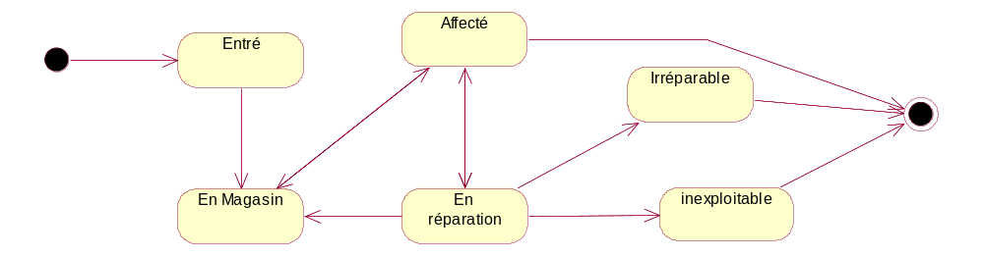
Figure31: Diagramme d'état de l'objet matériel

Objet: Bon de réception matériel en panne

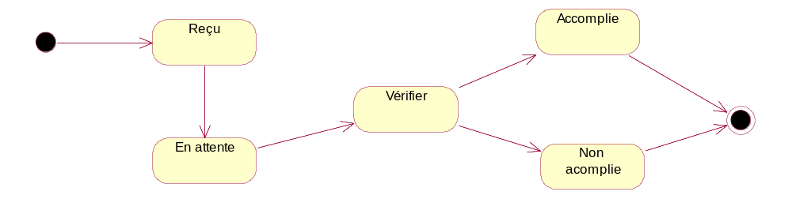
Figure 32: Diagramme d'état de l'objet bon de réception matériel en panne

Objet: Bon de retour

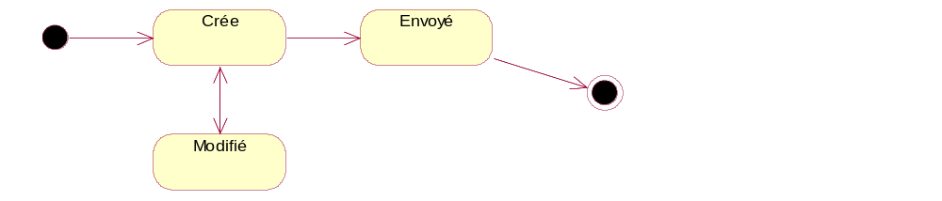
Figure 33: Diagramme d'état de l'objet Bon de retour

Objet: Help Desk
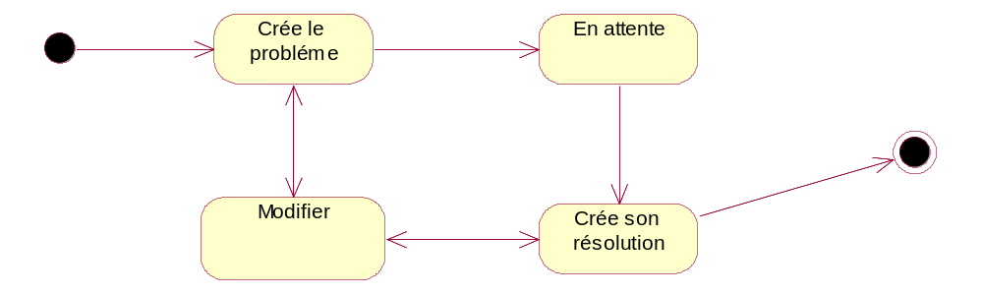
Figure34: Diagramme d'état de l'objet Help Desk

Objet: Demande de matériel

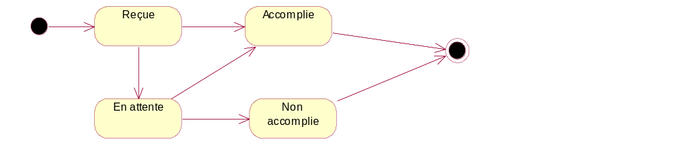
Figure 35: Diagramme d'état de l'objet Demande de matériel

Légende:
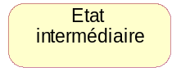
Etat initial Etat final

